Розділ 4
Перевірка статистичних гіпотез

4.1. Поняття статистичної гіпотези і статистичного критерія

Статистична гіпотеза – це довільне твердження про вид або властивості розподілів випадкових величин, що спостерігаються в експерименті.

Приклад 4.1. Нехай експеримент полягає у багаторазовому вимірюванні деякої фізичної величини, точне значення якої “” невідоме і в процесі вимірювань не змінюється.

На результати вимірювань впливають багато факторів: точність налагодження приладу, похибка заокруглення і т. д., тому результат - го вимірювання можна записати у вигляді
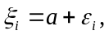
де – випадкова похибка вимірювання.
Будемо вважати, що загальна похибка складається із великого числа похибок, кожна з яких невелика. На основі центральної граничної теореми припустимо, що випадкові величини мають нормальний розподіл. Таке припущення є статистичною гіпотезою про вид розподілу випадкових величин, що спостерігаються.
Наведемо декілька типів статистичних гіпотез.
1. Гіпотеза про вид розподілу. Нехай проводиться “” незалежних спостережень над деякою випадковою величиною 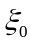 з невідомою функцією розподілу 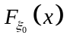. Гіпотеза, яка підлягає перевірці:
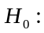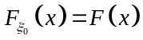,
де функція 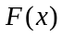 повністю задана, або 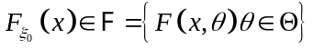 – задане сімейство функцій розподілу.
2. Гіпотеза однорідності. Нехай проведено серій незалежних спостережень 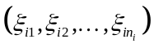, 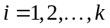 з генеральних сукупностей з функціями розподілу 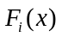, (взагалі кажучи невідомими). Чи є підстава розглядати ці дані як результати спостережень над одною і тою ж самою випадковою величиною? Якщо це так, то говорять, що статистичні дані однорідні. Відповідно перевіряється гіпотеза однорідності
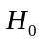: 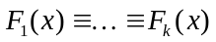.
3. Гіпотеза незалежності. У експерименті спостерігається двовимірна випадкова величина 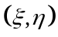 з невідомою сумісною функцією розподілу 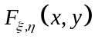 і є підстава вважати, що компоненти і незалежні. В цьому випадку треба перевірити гіпотезу незалежності, тобто
: 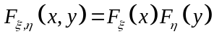.
Якщо гіпотеза однозначно фіксує розподіл спостережень, то її називають простою, у протилежному випадку – складною. У наведених вище прикладах лише гіпотеза про вигляд розподілу є простою.
Статистичний критерій – це правило, згідно якому гіпотеза, що перевіряється, приймається або відкидається.
Розглянемо методи перевірки гіпотез описаних вище типів. Нехай про розподіл вибірки 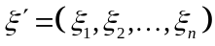, що описує результати експерименту, сформульована гіпотеза . Необхідно перевірити, чи узгоджуються статистичні дані з цією гіпотезою, чи ні. Відповідні критерії називаються критеріями згоди. Наведемо методику побудови критеріїв згоди.
Вибирається статистика 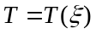, яка характеризує відхилення емпіричних даних від гіпотетичних значень, що відповідають гіпотезі (є мірою розбіжності статистичного та гіпотетичного законів розподілу), та називається статистикою критерію. Розподіл статистики треба визначити точно або наближено в припущенні, що розподіл спостережень співпадає з гіпотетичним.
Нехай таку статистику знайдено. Визначимо для фіксованого достатньо малого числа 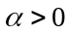 число 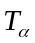 так, щоб у випадку справедливості гіпотези імовірність настання події 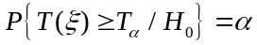. Число називається рівнем значущості критерію.
Нехай 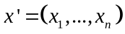 – реалізація вибірки, і 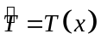 – відповідне значення статистики , обчислене за статистичними даними. Якщо виявиться, що 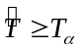, то відхилення від гіпотетичного закону розподілу вважається значущим і гіпотеза відхиляється. У протилежному випадку немає підстав відмовлятися від висунутої гіпотези і слід вважати, що спостереження не протирічать гіпотезі (на рівні ). Область 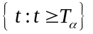 називається критичною областю для гіпотези .

4.2. Гіпотези про вид розподілу

4.2.2. Критерій 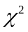 К. Пірсона
Нехай – вибірка з невідомою функцією розподілу , про яку висунута проста гіпотеза
: .
Про властивості гіпотетичної в даному випадку нічого не відомо, тобто цей критерій можна використовувати як для неперервних, так і для дискретних розподілів.
Задамо 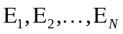 – інтервали групування даних, що не перетинаються. Якщо спостерігається дискретна випадкова величина, то – це різні значення цієї величини. Нехай 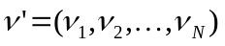 – вектор частот влучення елементів вибірки у відповідні інтервали групування. Позначимо 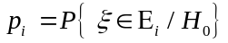, 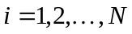. Очевидно, що 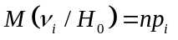.
Як міру відхилення емпіричних даних від їх гіпотетичних значень візьмемо статистику
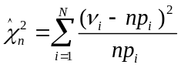. (4.2)

Теорема 4.1. Якщо 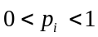, 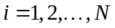, то при розподіл величини 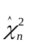 слабко збігається до - розподілу з 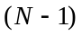 ступенем свободи.
Використовуючи апроксимацію розподілу статистики 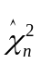 розподілом хі-квадрат, маємо
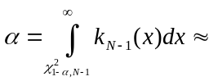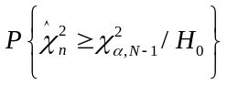.
Таким чином критична область представляє собою множину 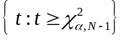.
На практиці граничний розподіл 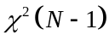 можна використовувати з непоганим наближенням вже при 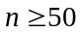 і 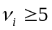.
Критерій перевірки гіпотези будується таким чином. Обчисливши значення статистики критерію і вибравши рівень значущості , по таблиці значень - розподілу (таблиця 3 додатку) визначимо величину 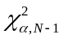 таку, що 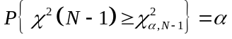. Якщо 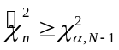, то гіпотеза відхиляється, якщо ж 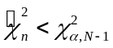, то гіпотеза приймається.

Зауваження 1. Гіпотетичний розподіл, що не залежить від параметрів, на практиці зустрічається рідко. Як правило гіпотетичний розподіл залежить від невідомих параметрів, відносно значень яких ми маємо лише ту інформацію, яка міститься у виборці. В цій ситуації ми маємо задачу перевірки складних гіпотез, для яких також можна використовувати критерій . Нехай по вибірці треба перевірити гіпотезу : 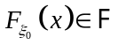, де 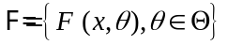 – задане сімейство функцій розподілу. Значення параметрів, а отже і ймовірностей 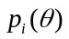 невідомі. Тому природньо оцінити невідомий параметр за вибіркою і в статистику (4.2) підставити ймовірності 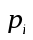, підраховані через 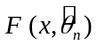, де 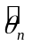 – оцінка методом максимальної вірогідності. В даному випадку величини 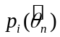 вже не сталі, а представляють собою функції від вибірки, а отже є випадковими величинами. Тому, взагалі кажучи, теорема 4.1 не може бути застосована. Окрім того, розподіл цієї статистики буде залежати від методу побудови оцінки . Р. Фішер показав, що існують методи оцінювання параметра , при яких граничним розподілом для статистики критерію буде - розподіл з 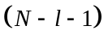 ступенями свободи, де – розмірність параметра . Одним з таких методів є метод мінімума .
Далі критерій перевірки гіпотези будується аналогічно наведеному вище. Якщо 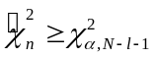, то гіпотеза відхиляється, якщо ж 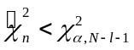, то гіпотеза приймається.
Зауваження 2. За допомогою методу мінімума знайдено оцінки для параметру розподілу Пуассона та параметрів та 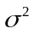 нормального розподілу. Доведено, що оцінки параметрів та близькі до вибіркового середнього, а оцінкою є вибіркова дисперсія 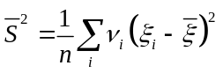

Приклад 4.3. При 50 підкиданнях монети герб з’явився 20 раз. Чи можна вважати, що монета симетрична? Прийняти 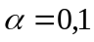.
Експеримент з підкиданням монети можна описати в термінах незалежних спостережень випадкової величини , яка приймає два значення: 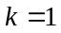, якщо випав герб, та 0, якщо випала решка. Гіпотеза про симетричність монети в термінах розподілу випадкової величини формулюється так: розподілом випадкової величини є
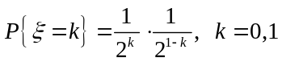.
Ймовірності попадання вибіркових значень в підмножини вибіркових значень, якими є дві підмножини 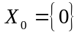 та 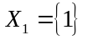, підраховані за гіпотетичним розподілом, дорівнюють 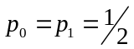.
Підрахуємо значення статистики критерію :
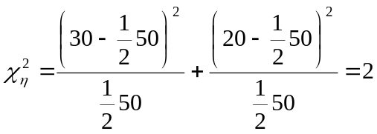.
В таблиці 3 значень -розподілу шукаємо значення 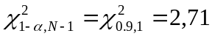. Оскільки значення статистики критерію не перевищує табличне значення, гіпотеза не відхиляється. Таким чином гіпотеза узгоджується з даними експерименту, або, іншими словами, гіпотеза про симетричність монети не протирічить експериментальним даним.

Приклад 4.4. По спостереженням, наведеним у таблиці, за допомогою критерію з рівнем значущості 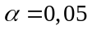 перевірити гіпотезу, що випадкова величина має нормальний розподіл.
Інтервал | 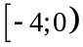 | 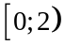 | 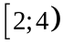 | 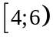
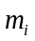 | 20 | 40 | 30 | 10
Обчислимо оцінки параметрів нормального розподілу за вибіркою. Згідно зауваженню 2:
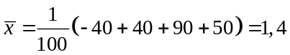;
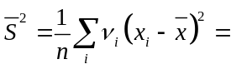
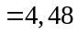; 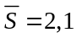.
Тепер підрахуємо ймовірності , 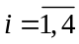, використовуючи функцію Лапласа 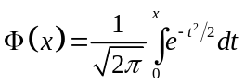 та таблицю 1 додатка з її значеннями.
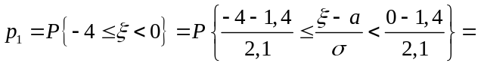
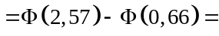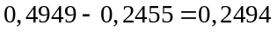;
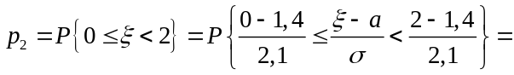
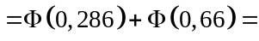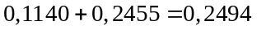;
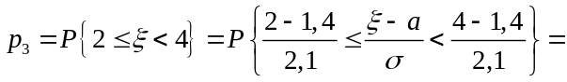
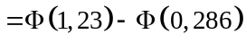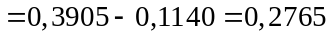;
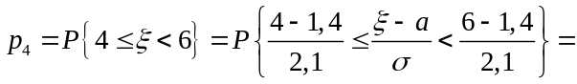
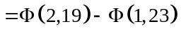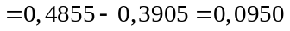.
Обчислені результати заносимо в таблицю:
Інтервал
 | 20 | 40 | 30 | 10
 | 0,2494 | 0,3595 | 0,2765 | 0,095
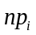 | 24,94 | 35,95 | 27,65 | 9,5
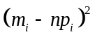 | 24,40 | 16,40 | 5,52 | 0,25
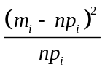 | 0,98 | 0,46 | 0,2 | 0,02
Значення статистики критерію 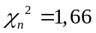. Кількість інтервалів 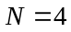, кількість невідомих параметрів 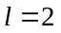. Число ступенів свободи 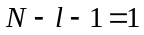. З таблиці беремо критичне значення 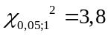. Оскільки 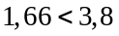, то гіпотеза приймається.

Приклад 4.5. За час другої світової війни на Лондон впало 535 літаків-снарядів. Уся територія Лондону була розділена на 576 ділянок площею по 0,25 км². Нижче наведені числа ділянок 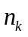 на які впало снарядів
 | 0 | 1 | 2 | 3 | 4 | 5
 | 229 | 211 | 93 | 35 | 7 | 1
Чи узгоджуються ці дані з гіпотезою про те, що число снарядів, які впали на ділянку, мають розподіл Пуассона? Прийняти 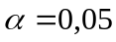.
Маємо 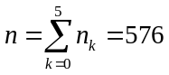 незалежних спостережень випадкової величини – кількості літаків-снарядів, що впали на ділянку.
Відносно невідомого розподілу випадкової величини висувається гіпотеза
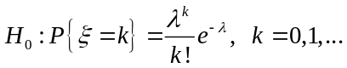,
яку треба перевірити.
Параметр гіпотетичного розподілу невідомий. Згідно зауваженню 2, в якості його оцінки ми можемо взяти вибіркове середнє:
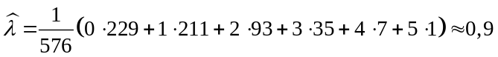,
отже гіпотетичний розподіл має вигляд
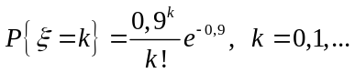.
Користуючись наведеною вище методикою, шукаємо значення статистики критерію 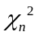:
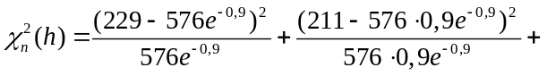
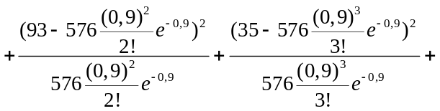
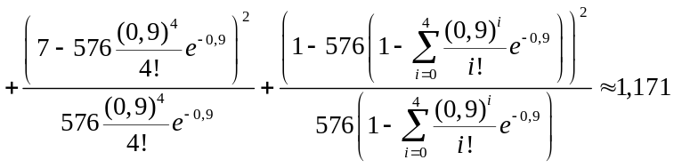
Отримане значення порівнюємо з табличним значенням 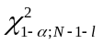, де – кількість параметрів, оцінених по вибірці, 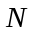 – кількість підмножин, на які розбито вибірковий простір. Маємо 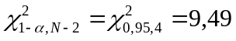. Таким чином експериментальні дані узгоджуються з гіпотезою.

4.4. Гіпотези незалежності. Критерій незалежності 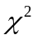
Є пар незалежних спостережень 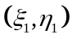 ,…, 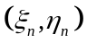 випадкових величин 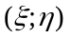 з невідомою функцією розподілу 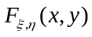, для якої треба перевірити гіпотезу
: 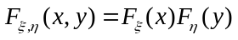,
де 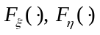 – одновимірні функції розподілу.
Будемо припускати, що випадкова величина приймає скінченне число значень , які будемо позначати літерами 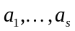, а друга компонента – значень 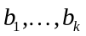.
Якщо модель має іншу структуру, то групують усі можливі значення випадкових величин окремо по першій і другій компонентам. В цьому випадку множина значень розбивається на інтервалів 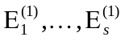, а множина значень – на інтервалів 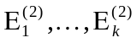, множина значень вектора – на 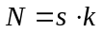 прямокутників 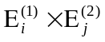.
Позначимо через 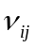 число спостережень пари 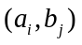 (або число елементів вибірки, які належать прямокутнику , якщо дані групуються), 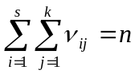.
Результати спостережень зручно розташовувати у вигляді таблиці спряженості двох ознак

 |  |  |  |  | Сума
 | 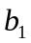 | 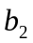 |  | 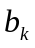 | Сума
 | 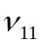 | 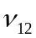 |  | 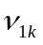 | 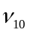
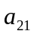 | 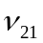 | 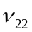 |  | 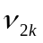 | 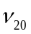
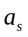 | 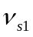 | 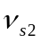 |  | 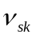 | 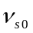
Сума | 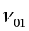 | 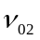 |  | 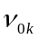
Відстань між емпіричними даними і їх гіпотетичними значеннями має вигляд
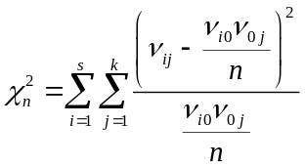, 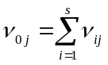, 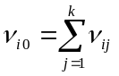.
При розподіл відхилення 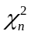 збігається до – розподілу з 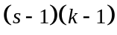 степенями свободи.
Вибір табличного значення 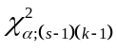і прийняття рішення про допустимість гіпотези проводиться аналогічно описаній вище процедурі для критерію однорідності . При цьому з імовірністю гіпотеза буде відхилятися, коли вона вірна.

Приклад 4.7. Нижче наведені результати опитування 100 студентів перших трьох курсів, яким ставилося одне питання: “Чи вважаєте ви, що куріння заважає навчанню?”
З’ясувати, чи підтведжують ці дані припущення про те, що відношення до куріння студентів на різних курсах різне? Прийняти .
Відповідь | Курс
Відповідь | 1 | 2 | 3
Так | - | 30 | 25 | 55
Не знаю | 8 | 5 | 7 | 20 | 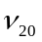
Ні | 15 | 10 | - | 25 | 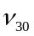
 | 23 | 45 | 32 | 100
 |  |  | 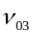

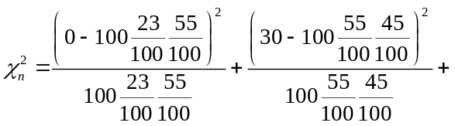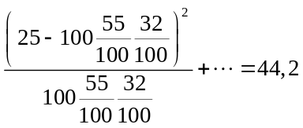
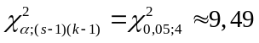.
Гіпотеза про незалежність відкидається і сформульована теза приймається.

Задачі

4.1. За спостереженнями, наведеними у таблиці, за допомогою критерію перевірити гіпотезу, що випадкова величина має пуассонівський розподіл.
а) ,
 | 0 | 1 | 2 | 3 | 4
 | 109 | 65 | 22 | 3 | 1
б) ,
 | 0 | 1 | 2 | 3 | 4 | 5 | 6 | 7
 | 112 | 168 | 130 | 68 | 32 | 5 | 1 | 1
в) ,
 | 0 | 1 | 2 | 3 | 4 | 5
 | 229 | 211 | 93 | 35 | 7 | 1
г) 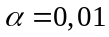,
 | 0 | 1 | 2 | 3 | 4 | 5 | 6 | 7
 | 8 | 17 | 16 | 10 | 6 | 2 | 0 | 1
д) 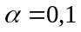,
 | 0 | 1 | 2 | 3 | 4 | 5
 | 376 | 100 | 81 | 35 | 7 | 1
4.2. За спостереженнями, наведеними у таблиці, за допомогою критерію перевірити згоду з рівномірним розподілом. У першому рядку таблиці вказана ліва границя інтервалу ( – номер інтервалу 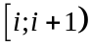).
а) ,
 | 0 | 1 | 2 | 3 | 4 | 5 | 6 | 7 | 8 | 9 | 10 | 11
 | 48 | 42 | 36 | 54 | 39 | 43 | 41 | 33 | 37 | 41 | 47 | 39
б) ,
 | 0 | 1 | 2 | 3 | 4 | 5 | 6 | 7 | 8 | 9
 | 69 | 89 | 83 | 79 | 80 | 73 | 77 | 75 | 76 | 91
в) ,
 | 0 | 1 | 2 | 3 | 4 | 5 | 6 | 7 | 8 | 9
 | 16 | 15 | 19 | 13 | 14 | 19 | 14 | 12 | 17 | 13
4.3. По спостереженням, наведеним у таблиці, за допомогою критерію перевірити згоду з нормальним розподілом.
а) ,
Інтервал | [0;5) | [5;10) | [10;15) | [15;20) | [20;25)
 | 15 | 75 | 100 | 50 | 10
б) ,
Інтервал | [3,0;3,6) | [3,6;4,2) | [4,2;4,8) | [4,8;5,4) | [5,4;6,0) | [6,0;6,6)
 | 2 | 8 | 35 | 43 | 22 | 10
в) ,
Інтервал | [-3;-1) | [-1;0) | [0;1) | [1;2) | [2;3) | [3;5)
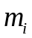 | 13 | 15 | 24 | 25 | 13 | 10
г) ,
Інтервал | [-8;-2) | [-2;4) | [4;10) | [10;16)
 | 10 | 50 | 30 | 10
г) ,
Інтервал | [-4;0) | [0;2) | [2;4) | [4; 6)
 | 25 | 40 | 25 | 10
4.4. Для наступних 50 реалізацій випадкової величини
2,03 | 2,25 | 2,94 | 2,30 | 1,00 | 2,18 | 1,93 | 1,60 | 1,52 | 2,42
2,32 | 1,43 | 1,79 | 2,07 | 1,89 | 1,49 | 1,31 | 2,58 | 2,17 | 1,53
2,55 | 2,46 | 2,65 | 1,68 | 1,81 | 1,21 | 2,34 | 2,00 | 1,35 | 2,53
2,49 | 1,30 | 2,79 | 2,76 | 2,60 | 1,25 | 1,71 | 2,57 | 1,70 | 1,65
1,58 | 1,93 | 2,84 | 1,03 | 2,85 | 2,25 | 2,85 | 2,45 | 1,37 | 1,90
за критерієм Колмогорова-Смірнова або χ² перевірити гіпотезу про рівномірний розподіл на рівні значущості 0,1.
4.5. Для наступних 50 реалізацій випадкової величини
9 | 8 | 8 | 6 | 10 | 6 | 4 | 7 | 6 | 10
6 | 5 | 7 | 6 | 6 | 4 | 12 | 2 | 12 | 4
5 | 6 | 10 | 7 | 8 | 3 | 9 | 6 | 4 | 8
7 | 4 | 8 | 4 | 6 | 2 | 10 | 5 | 6 | 3
9 | 8 | 5 | 4 | 7 | 8 | 7 | 4 | 3 | 7
за критерієм χ² перевірити а) гіпотезу про пуассонівський розподіл, б) гіпотезу про пуассонівський розподіл з параметром 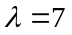 з надійністю 0,9.
4.6. Для наступних 50 реалізацій випадкової величини
2,30 | 2,04 | 3,62 | 2,21 | 1,82 | 2,82 | 2,77 | 1,44 | 1,72 | 2,69
1,72 | 4,08 | 2,11 | 0,91 | 2,82 | 1,82 | 2,91 | 0,14 | 0,76 | 1,45
1,59 | 1,80 | 2,33 | 2,25 | 1,76 | 3,31 | 1,92 | 3,32 | 0,60 | 1,81
2,96 | 1,33 | 3,01 | -1,23 | 0,76 | 2,19 | 2,82 | 2,95 | 3,22 | 2,48
1,56 | 5,06 | 0,61 | 1,83 | 2,04 | 1,57 | 1,49 | 1,07 | 3,06 | 1,77
за критерієм χ² перевірити а) гіпотезу про гауссівський розподіл, б) гіпотезу про гауссівський розподіл N(2;1) з надійністю 0,95.
4.7. Для наступних 50 реалізацій випадкової величини
9,68 | 4,31 | 27,89 | 5,67 | 12,62 | 0,68 | 16,79 | 7,05 | 9,10 | 6,59
10,87 | 2,07 | 4,84 | 6,65 | 3,42 | 25,28 | 3,40 | 61,42 | 3,51 | 5,53
26,68 | 9,85 | 13,96 | 1,34 | 5,72 | 3,12 | 17,00 | 17,03 | 2,79 | 8,36
33,51 | 7,21 | 129,97 | 47,03 | 3,22 | 15,63 | 7,78 | 22,26 | 5,26 | 8,26
1,53 | 33,77 | 0,87 | 2,91 | 19,83 | 36,54 | 4,93 | 5,64 | 3,44 | 2,86
за критерієм χ² перевірити: а) гіпотезу про логнормальний розподіл, б) гіпотезу про логнормальний розподіл logN(2; 1) з надійністю 0,9.
4.8. Для наступних 50 реалізацій випадкової величини
0 | 7 | 0 | 8 | 0 | 4 | 0 | 0 | 0 | 2
1 | 0 | 0 | 2 | 1 | 0 | 2 | 2 | 0 | 0
1 | 0 | 3 | 10 | 1 | 0 | 4 | 3 | 1 | 0
1 | 3 | 0 | 1 | 2 | 0 | 0 | 0 | 0 | 3
0 | 1 | 6 | 0 | 4 | 6 | 4 | 3 | 2 | 0
за критерієм χ² перевірити: а) гіпотезу про геометричний розподіл, б) гіпотезу про геометричний розподіл з параметром 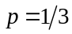 з надійністю 0,95.
4.9. Для наступних 50 реалізацій випадкової величини
0,57 | 0,95 | 0,15 | 0,40 | 0,56 | 0,29 | 1,64 | 0,18 | 0,62 | 0,00
0,92 | 0,43 | 0,16 | 1,22 | 0,56 | 0,21 | 0,02 | 0,22 | 0,15 | 0,49
0,27 | 0,38 | 0,05 | 0,31 | 0,20 | 0,09 | 0,28 | 0,05 | 0,30 | 0,32
0,41 | 0,49 | 0,81 | 0,33 | 0,71 | 1,59 | 0,58 | 0,59 | 0,18 | 0,14
0,04 | 0,07 | 0,03 | 0,45 | 0,16 | 0,78 | 0,25 | 0,08 | 0,02 | 0,31
за критерієм χ² перевірити а) гіпотезу про експоненціальний розподіл, б) гіпотезу про експоненціальний розподіл з параметром 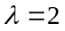 з надійністю 0,95.
4.10. Рентгенівське випромінення викликає в органічних клітинах певну перебудову хромосом. В таблиці наведено результати експеримента (підраховувалась кількість перебудов хромосом під впливом рентгенівських променів).
 | 0 | 1 | 2 | 3 | 4 і більше | Всього
 | 434 | 195 | 44 | 9 | 0 | 682
Тут – кількість змін в клітині, – кількість клітин з змінами.
Чи узгоджується з наведеними даними гіпотеза про пуассонівський розподіл кількості перебудов у клітині?
4.11. З продукції двох верстатів зробили дві вибірки по 38 виробів:
Розмір  деталі | 24 | 26 | 28 | 30 | 32 | 34 | 36 | 38 | 40 | 42 | 44 | 46 | 48 | 50 | 52 | 54 | 56
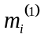 | 2 | 1 | 2 | 2 | 1 | 1 | 4 | 1 | 1 | 0 | 5 | 0 | 0 | 6 | 4 | 3 | 5
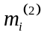 | 2 | 0 | 0 | 2 | 3 | 0 | 1 | 6 | 0 | 5 | 3 | 1 | 5 | 3 | 3 | 2 | 4
Перевірити, використовуючи критерій Смірнова-Колмогорова, гіпотезу про те, що ці виборки належать одній і тій самій генеральній сукупності при рівні значущості .
4.12. В першому потоці з 300 абітурієнтів оцінку «2» отримало 33 особи, «3» – 43 особи, «4» – 80 осіб, «5» – 144, а у другому потоці інші 300 абітурієнтів мали такий результат: «2» – 39 осіб, «3» – 35, «4» – 72, «5» – 154. Чи можна вважати обидва потоки однорідними при рівні значущості 0,05?
4.13. В таблиці наведено результати обстеження 697 школярів. Хлопці були впорядковані за рівнем IQ та відповідно до умов їх проживання вдома. При цьому використано позначення: А – дуже здібний, B – досить здібний, C – має середні здібності, D – недостатньо розвинутий, E – розумово відсталий. Чи можна вважати, що умови життя (забезпеченість) дітей впливають на їх здібність?
Забезпеченість | Здібність хлопців |  |  |  |  | Всього
Забезпеченість | A | B | C | D | E | Всього
Хороша | 33 | 137 | 125 | 47 | 8 | 350
Погана | 21 | 127 | 129 | 61 | 9 | 347
Всього | 54 | 264 | 254 | 108 | 17 | 697

4.14. За допомогою критерію перевірити гіпотезу однорідності двох вибірок, наведених у таблиці.
 | 1 | 2 | 3 | 4 | 5 | 6 | 7 | 8
 | 4 | 4 | 15 | 51 | 22 | 3 | 1 | 0
 | 1 | 1 | 8 | 43 | 34 | 7 | 3 | 3
.
4.15. Двовимірна випадкова величина може приймати 4 значення: 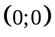, 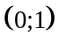, 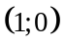, 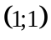. 180 незалежних спостережень дали такі результати: значення з’явилося 39 разів, – 50, – 53, – 38. Чи можна вважати, що і – незалежні? Рівень значущості прийняти .
4.16. Проведено 200 спостережень над випадковими величинами і ., які приймають значення 1, 2 та 1, 2, 3 відповідно. Результати спостережень наведені у таблиці: 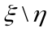
 | 1 | 2 | 3 | 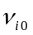
1 | 25 | 50 | 25 | 100
2 | 52 | 41 | 7 | 100
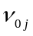 | 77 | 91 | 32 | 200
Перевірити за допомогою критерію , чи будуть незалежними випадкові величини і при .
4.17. Серед 300 осіб, які поступали в університет, 97 мали оцінку «5» в школі, 48 отримали «5» на вступних іспитах по тому ж самому предмету, причому лише 18 осіб мали «5» і в школі, і на вступних іспитах. На рівні значущості 0,1 перевірити гіпотезу незалежності оцінок «5» в школі і на вступних іспитах.
4.18. В таблиці (Грінвуд, Юл, 1915р.) наведено дані про 818 випадків, класифікованих по двох ознаках: наявність щеплення проти холери та відсутність захворювання.
Чи можна на основі цих даних прийти до висновку про залежність між відсутністю захворювання та наявністю щеплення?
Наявність щеплення | Наявність захворювання |  | Всього
Наявність щеплення | Не захворіли | Захворіли | Всього
Щеплені | 276 | 3 | 279
Не щеплені | 473 | 66 | 539
Всього | 749 | 69 | 818

